**09.03.2023 Тестирование сайта: Salesup** <https://selsup.ru/> (ad-hoc тестирование)

**Баг-репорт**

Окружение: Google Chrome Версия 108.0.5359.125, Windows 8

**1. Нет перехода в раздел “Возможности” при нажатии на пункт меню “Возможности” на главной странице (Severity- Major)**

Шаги:

1. Перейти на сайт <https://selsup.ru/>
2. Кликнуть на раздел Возможности

Фактический результат - не происходит переход в раздел Возможности по клику (как это происходит в остальных четырех разделах в хедере)

Ожидаемый результат - происходит переход в раздел Возможности



**2. На всех страницах, где есть виджет обратной связи – окно виджета перекрывает кнопку интерфейса «Вверх». (Severity- Critical)**

Шаги:

1. Перейти на сайт <https://selsup.ru/>
2. После полной загрузки страницы перейти в конец страницы
3. Проверить расположение виджета обратной связи

Фактический результат - виджет перекрывает кнопку интерфейса “Вверх”

Ожидаемый результат - виджет не перекрывает кнопки интерфейса

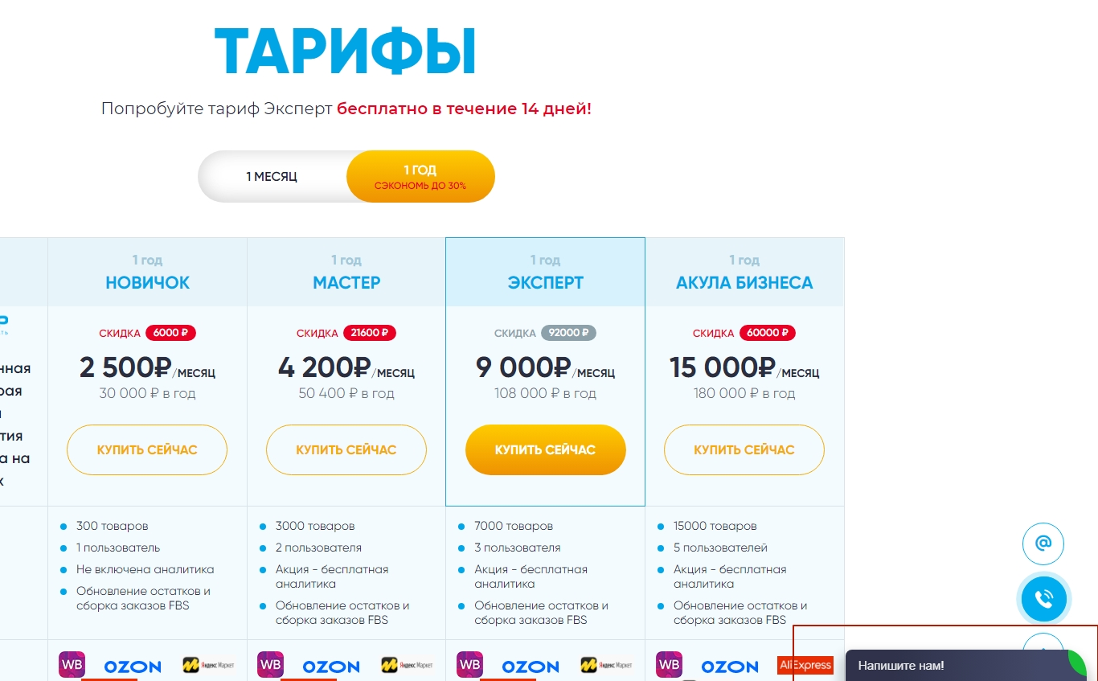

**3. Не хватает прямой ссылки на обучающие видео в баннере рядом с описанием на главной странице при выборе в схеме пункта меню “Адресное хранение” (Severity- Major)**

Шаги:

1. Перейти на сайт <https://selsup.ru/>
2. На интерактивной схеме выбрать “Адресное хранение”
3. Проверить кликабельность баннера с обучающими видео

Фактический результат - баннер не активен

Ожидаемый результат- при клике на баннер происходит переход к видео

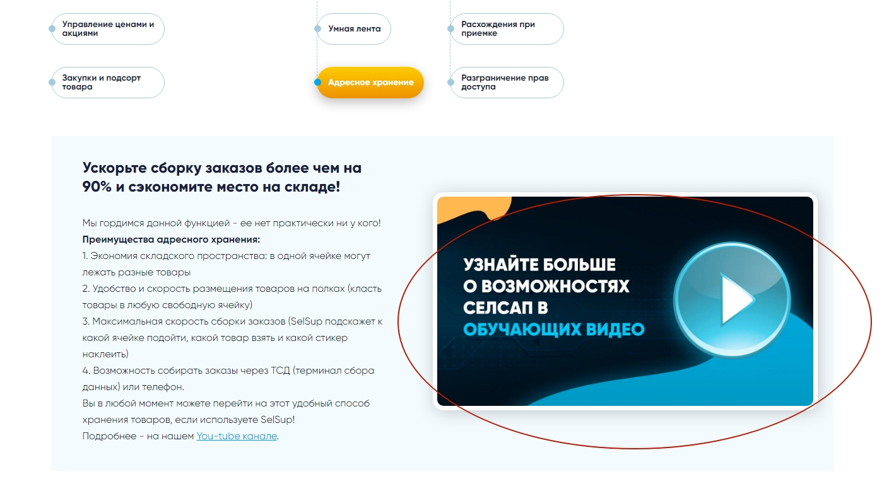

**4. На странице** [**https://selsup.ru/fin-ychet/**](https://selsup.ru/fin-ychet/) **при клике на блок Отзывы наших клиентов - нет перехода к отзывам. Отзывы под данным блоком отсутствуют. (Severity- Minor)**

1. Перейти на сайт <https://selsup.ru/fin-ychet/>
2. Перейти к блоку Отзывы наших клиентов
3. Проверить, что загружены отзывы

Фактический результат - блок Отзывы наших клиентов пустой

Ожидаемый результат - отображаются отзывы клиентов



**5. На главной странице в футере в разделе Помощь - Успешные истории - нет историй клиентов. (Severity- Minor)**

Шаги:

1. перейти на сайт <https://selsup.ru/>
2. В футере в блоке Помощь выбрать раздел Успешные истории
3. Проверить наличие историй клиентов

Фактический результат - раздел Успешные истории не содержит информации

Ожидаемый результат - в разделе Успешные истории загружены истории клиентов

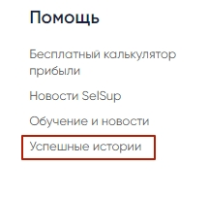

**6. Раздел О Компании не доступен при клике на фразу “О компании” в некоторых разделах сайта. (Severity- Minor)**

Шаги:

1. перейти на сайт <https://selsup.ru/product_base/> , <https://selsup.ru/chestnyj-znak/>, <https://selsup.ru/integratsii/>
2. Найти блок О компании и кликнуть по нему

Фактический результат - блок О компании не активен

Ожидаемый результат - происходит переход на страницу с описанием компании (Как, например, в разделе калькулятор: <https://selsup.ru/calculator/>).

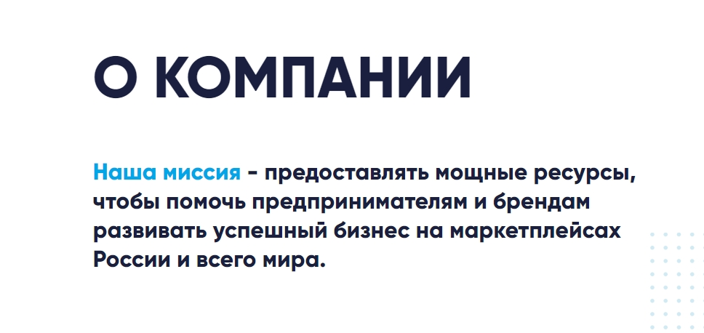

**7. На некоторых страницах сайта для перехода вперед используется кнопка “Назад”, а для перехода назад - кнопка “Вперед”. (Severity- Major)**

Шаги:

1. Перейти на страницу сайта <https://selsup.ru/help_cat/nastrojka-selsup/>, <https://selsup.ru/help_cat/sozdanie-tovarov-na-vseh-marketplejsah/>, <https://selsup.ru/help_cat/adresnoe-hranenie/>
2. Проверить корректное отображение кнопок навигации

Фактический результат - кнопки навигации Вперед и Назад перепутаны местами

Ожидаемый результат - кнопки навигации Вперед и Назад отображаются корректно

